

***Projet de Génie Logiciel Avancé***

**Sujet :** Conception et réalisation d'une application web de gestion de service de réservation dans un hôtel

**Préparé et présenté par :**

1. ELIODOR Ednalson Guy Mirlin
2. NIYONKURU Méthode

**Sous la supervision de :**

Dr. Ho Tuong Vinh

Novembre 2017

**Table des matières**

Résumé 1

1. Introduction 2

2. Objectif 3

3. Spécification de l’application 4

3.1 – Qualité de notre logiciel 4

3.2 - Module du système 4

3.3 – Schéma synoptique de l’application 5

4. Exigences fonctionnelles et non fonctionnelles du système 5

4.1 Exigences fonctionnelles 5

4.2 Exigences non-fonctionnelles 7

5. Conception et modélisation du système 7

5.1 - Démarche adoptée 8

5.2 – Les diagrammes 8

5.2.1 – Les diagrammes de cas d’utilisation 8

Diagramme de classes 10

5.2.2 – Diagramme de séquences 11

5.2.3 – Diagramme d’activités 12

6. Architecture du système 13

6.1 – Environnement de développement 13

6.2 – Environnement matériel 14

7. Résultats de l’implémentation 14

7.1 – Page d’accueil de l’application 14

7.2 – Page et menu administrateur 15

7.3 – Exemple de listing des membres 16

7.4 – Exemple de « Membres bloqués » 16

7.5 – Ajouter un emplacement 17

7.6 – Ajouter hôtel 18

7.7 – Les témoignages 19

7.8 – Gestion des réservations 19

7.9 – Page accueil et menu membres 19

7.10 – Exemple de profil (Membre) 20

7.11 – Réserver une chambre 21

7.12 – Créer un compte membre 22

**8.** **Conclusion** 23

**9.** **Code sources** 23

**Références** 23

**Liste des figures**

Figure 1 : méthodologie de conception 3

# **Résumé**

Notre application est dénommée E-Reservation est un Système de réservation en ligne. Cette application permettra la gestion de réservation à distance d’une chaîne d’hôtels qui se compose des emplacements et des chambres d’hôtels. Il permettra selon le type d’utilisateur de montrer les emplacements, les hôtels et le prix pour chaque catégorie de chambre et des différents services de l’hôtel. Dans ce cas, le système fournira après réservation le montant total à payer selon les chambres et services choisis par l’utilisateur. L’administration de l’hôtel pourra dans ce cas voir les différentes réservations. Pour les finances de l’hôtel, notre application permettra de calculer le prix total pour chaque catégorie de biens et services vendus et montrera le total global.

Notre logiciel s'occupe principalement de la gestion de l'hôtel dans la zone centrale de la base de données. Le système fournit les informations concernant les différents services de l’hôtel disponibles et leur statut spécifique à la disponibilité. La base de données gère également les informations atomiques concernant les différentes unités disponibles dans un même hôtel et les détails architecturaux des unités disponibles.

***Mot clés :*** *Génie logiciel, modélisation, réservation, hôtel, application web, java, client-serveur, UML, MySQL.*

# **Introduction**

L'informatique étant une science de traitement automatique de données s'avère bénéfique dans tous les domaines qu'ils soient scientifiques ou professionnels, privés et/ou publics. En observant les grandes entreprises dans le monde, on se rend vite compte qu'elles réalisent des travaux complexes en fractions de temps à l'aide des machines, ce qui leur coûterait des journées manuellement. En se référant à la gestion des hôtels. Ce genres des travaux ne s'effectuent plus à la main, mais par des logiciels intégrés dans les machines (ordinateurs).

A l’issu de notre application, nous avons constaté que les hôtels connaissent actuellement assez de difficultés liées à son mode de gestion manuelle entraînant le gaspillage du temps. Cela peut se manifester lors du traitement des opérations des clients à l'hôtel, tel que la réservation des clients, le remplissage du bulletin d'inscription de l'hôtel, fiche d'identification des clients, l'élaboration des factures, la difficulté de retrouver les documents à la suite du classement manuel, les erreurs dans le calcul source des différends entre l'hôtel et ses clients, la lenteur dans l'élaboration des rapports journalier, mensuel comme annuel à plusieurs copies sans ignorer la perte des données qui peut surgir.

Vu la complexité des activités d'un hôtel, l'outil informatique est un élément qui lui facilite une bonne gestion pour une meilleure prise des décisions dans le but d'orienter la politique générale de celle-ci. Dans ce contexte, ce rapport s’est focalisé sur une des problématiques de la gestion de l’hôtel qui est la réservation car dans le domaine de l’hôtellerie, la vitesse de traitement des réservations et la gestion des besoins des clients sont fondamentales dans la stratégie commerciale, c’est pour cela que l’automatisation et l’informatisation de la gestion d’un hôtel est devenue indispensable.

Au cours de ce rapport en « analyse des besoins et conception », le langage UML sera utilisé pour modélisé notre application. C’est sur ce langage qui est fondée notre méthode de conception, suivant le processus unifié. Ensuite, nous avons recensé les paramètres qui interagissent avec l’application, puis nous décrivons l’utilité de l’application sur le diagramme de cas d’utilisation montrant les activités principales de notre application. Pour chaque cas d’utilisation, nous avons établi le diagramme de séquence dont l’objectif est de représenter les interactions entre les objets du système en indiquant la chronologie des échanges. Enfin la réalisation d’un modèle statique représenté par le diagramme de classe de plus que le modèle relationnel associé à ce dernier en appliquant les règles de passage ce qui nous permettra d’avoir un aperçu sur la base de donnée.

Dans la partie «Réalisation» nous exposerons les techniques d’implémentation que nous avons mise en œuvre et nous donnerons un aperçu final à travers quelques interfaces de l’application réalisé.

# **Objectif**

Ce projet a pour but de prendre en main les concepts de Génie logiciel Avancé et de la programmation orientée-objet en Java web par la conception d’un système de réservation pour la gestion d’un hôtel. Il permettra, dans un premier temps, de mettre en place les notions de conception (diagrammes de classes et de cas d’utilisation). Dans un second temps, la phase de conception sera validée par le développement en JavaEE de l’application. Nous avons dans ce cas, mis en application les notions vues dans le cours de Génie Logiciel Avancé afin de concevoir une architecture complète. Nous avons ainsi développé l’application répondant aux exigences imposées par la phase conception.

1. **Spécification de l’application**
   1. **– Qualité de notre logiciel**

* Ergonomie : représente l’interface utilisateur (l’environnement de travail). Elle est très adaptée à la vue et est facile à comprendre.
* Gestion des droits selon les profils d’utilisateurs.
* Portabilité (Linux, Windows).
* Gratuité.
* Évolutivité : possibilité de mises à jour.
* Adaptabilité : le logiciel peut être paramétré et adapté à divers types de chaîne d’hôtel.
  1. **- Module du système**

Notre système de réservation en ligne de biens et services d’une chaîne d’hôtels permet de gérer les différents des hôtels. L’**E-Reservation** offre les fonctionnalités suivantes :

‘

• **Gestion de chaînes d’hôtels** : une chaine d’hôtels peut avoir besoin de gérer plusieurs réservations des hôtels dans des emplacements différents.

• **Gestion des utilisateurs** : un espace pour enregistrer ses membres dans la base de données correspondante.

• Importation d’images pour ajouter de nouveaux emplacements des hôtels.

• Prise en charge de tous les services d’un ou des hôtels.

• Gestion complète des utilisateurs avec mots de passe et niveaux d'accès.

• Sauvegarde manuelle et automatique des données.

* 1. **– Schéma synoptique de l’application**

**Connecter**

**ID Utilisateur**

**Mot de passe**

**Créer compte**

**Infos supplémentaires**

**Authentification**

**Fichier | Chaine Hôtels | Suivi | Utilisateur | Configuration**

**Déconnection**

**Configuration serveur**

**Suivi (1 … n)**

**Emplacement**

**Hôtels**

**Infos nécessaires**

**Types**

**Deposite**

**Chambres**

**Autres services**

**Reservation**

**Prix**

**Date**

**Contrainte sur les réservations**

1. **Exigences fonctionnelles et non fonctionnelles du système** 
   1. **Exigences fonctionnelles**

Les Exigences Fonctionnelles répondent aux points précis du cahier des charges, et sont donc requis par le client. Elles ne sont pas négociables en général, c’est le « besoin primaire » du client.

**Vue Administrateur :**

|  |  |
| --- | --- |
| **No** | **Exigences Fonctionnelles** |
| **1** | **avoir un compte :** tout utilisateur enregistré a son compte. |
| **2** | **modifier son compte :** tâche commune entre l’utilisateur (client) et l’administrateur du système. C’est-à-dire que chacun de ces utilisateurs peut modifier son compte. |
| **3** | **créer d’autres comptes administrateurs :** un administrateur peut ajouter un autre compte administrateur. |
| **4** | **Gérer les réservations :** c’est uniquement l’administrateur qui valide les réservations faites par les clients. |
| **5** | **Ajouter ou supprimer les entités (des emplacements, des hôtels et des chambres) :** Seul l’administrateur du système gère l’ajout ou la suppression de toute entité en rapport à la chaine d’hôtels. |
| **6** | **Gérer l’invitation des clients :** Un client peut adresser un message pour inviter son ou ses ami(s) mais, c’est l’administrateur qui permet le passage du message. |
| **7** | **Afficher les clients :** Seul l’administrateur du système gère l’affichage. |

**Vue utilisateur de type invité :**

|  |  |
| --- | --- |
| **No** | **Exigences Fonctionnelles** |
| **1** | **Avoir un compte :** un utilisateur de type invité doit avoir un compte pour avoir accès aux différents services offerts par l’application. |
| **2** | **Créer un compte :** un utilisateur peut créer un compte s’il n’est pas enregistré. |
| **3** | **Modifier un compte :** un utilisateur peut modifier les informations données préalablement lors de l’enregistrement. |
| **4** | **Typer les comptes :** afin de savoir les types de clients qui fréquenteront l’hôtel pour augmenter le niveau de sécurité ou non, lors de la création d’un compte le client est appelé à choisir entre les types (Citoyen, Etranger, Officiel) |
| **5** | **Déposer de l’argent sur un compte :** un client qui a un compte peut dans ce cas, en utilisant les informations de sa carte de crédit, déposer de l’argent sur son compte utilisateur. |
| **6** | **Afficher les services et biens de la chaine d’hôtels :** Le client peut dans ce cas afficher les différents emplacements, hôtels ainsi que les chambres. |
| **7** | **Réserver une ou des chambres :** le client qui a un compte peut procéder à la réservation d’une ou plusieurs chambres d’hôtels pour une date précise et verra son compte débiter du montant total de la réservation. |
| **8** | **Contrainte sur la réservation des chambres :** une chambre réservée pour une date précise ne peut pas être réservée par un autre utilisateur pour ce même période. |
| **9** | **Inviter un ou des ami(s) :** le client qui a un compte peut envoyer un message d’invitation à l’administration qui acheminera ce message vers un ou ses amis. |

* 1. **Exigences non-fonctionnelles**

Les Exigences non-fonctionnelles sont donc des exigences optionnelles, soit des besoins/contraintes liés à l’implémentation (Contrainte de langage) et à l’interopérabilité générale. Elles peuvent être fixées par le client (fonctions optionnelles), ou par le développeur (Contraintes d’implémentation). Ainsi, les Exigences non-fonctionnelles dans notre cas sont décrites comme suit :

* L’application doit être développée en langage JAVA,
* L’application doit garantir la sécurité à travers la gestion des droits d’accès,
* L’accès à la base de données doit être souple et rapide,
* L’application doit être toujours fonctionnelle,
* Le choix se fera parmi une liste de valeur rattaché aux champs afin d’assurer le contrôle de la saisie,
* Espace de stockage des données suffisant,
* Temps de réponse aux requêtes doit être minimum

# **Conception et modélisation du système**

Pour la modélisation, nous avons utilisée UML (Unified Modeling Langage). Ce dernier est un langage de modélisation des systèmes standards. Il utilise des diagrammes pour représenter chaque aspect d'un système c’est-à-dire : statique, dynamique en s'appuyant sur la notion de programmation orientée- objet qui est un véritable atout pour ce langage. UML se positionne exclusivement comme un ensemble de formalismes pour la modélisation des systèmes. Il faut y associer une démarche et une organisation pour constituer une méthode**.**

UML est idéal pour concevoir et déployer une architecture logiciel développée dans des langages de la programmation orientée-objet comme Java, C++, VB.net. Certes UML, dans sa volonté "unificatrice" a proposé des formalismes, Pour modéliser un système informatique, les données (le modèle de classe réduit sans méthodes et stéréotypé en entités). UML est une méthode qui permet une meilleure conception de l’application web. Pour modéliser le fonctionnement métier, le diagramme d'activité et de cas d'utilisation sont des formalismes qui sont mis en place.

* 1. **- Démarche adoptée**

Nous adoptons UML comme langage de modélisation puisque nous allons utiliser le concept de la programmation orientée-objet, à travers JAVA EE, pour développer l’application E-Reservation. Ainsi, la méthodologie de conception adoptée se base sur le choix de diagrammes UML adéquats. Nous avons utilisé quatre diagrammes: diagramme de classes, diagramme de cas d’utilisation, diagramme d’activités et le diagramme de séquence. Le schéma suivant représente

Notre méthodologie de conception :

**Diagramme de cas d’utilisation**

**Diagramme d’activités**

**Diagramme de séquences**

**Diagramme de classes**

**Identification des besoins**

**Identification des acteurs**

* 1. **– Les diagrammes**
     1. **– Les diagrammes de cas d’utilisation**

Ce sont des diagrammes UML utilisés pour donner une vision globale du comportement fonctionnel d'un système logiciel. Ils sont utiles pour des présentations auprès de la direction ou des acteurs d'un projet, mais pour le développement, les cas d'utilisation sont plus appropriés. Un cas d'utilisation représente une unité discrète d'interaction entre un utilisateur (humain ou machine) et un système. Il est une unité significative de travail. Dans un diagramme de cas d'utilisation, les utilisateurs sont appelés acteurs (actors), ils interagissent avec les cas d'utilisation (use cases).

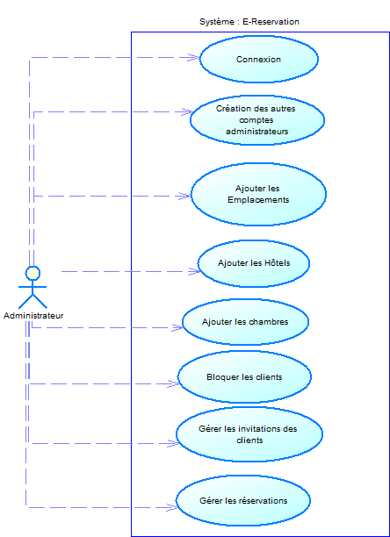

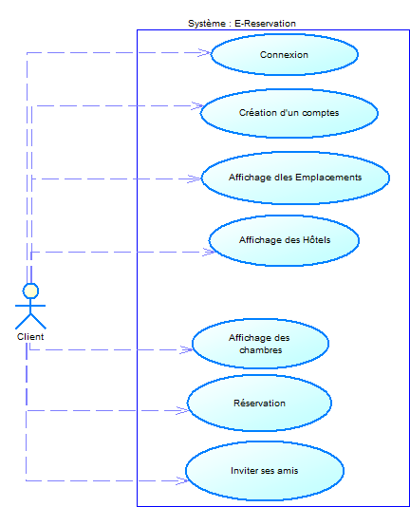

# **Diagramme de classes**

Le diagramme de classes est un schéma utilisé en génie logiciel pour présenter les classes et les interfaces des systèmes ainsi que les différentes relations entre celles-ci. Ce diagramme fait partie de la partie statique d'UML car il fait abstraction des aspects temporels et dynamiques. Dans ce diagramme on visualise le système comme une boite noire où on dresse l’interaction entre notre application et les différents acteurs prédéfinis.

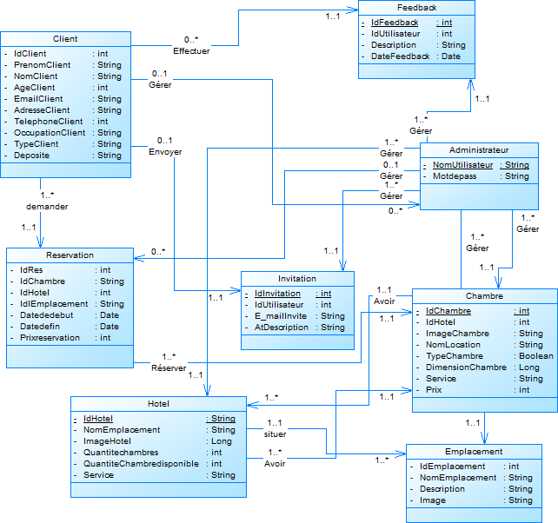

* + 1. **– Diagramme de séquences**

Un diagramme de séquence est un diagramme d'interaction qui expose en détail la façon dont les opérations sont effectuées: quels messages sont envoyés et quand ils le sont. Les diagrammes de séquence sont organisés en fonction du temps. Le temps s'écoule au fur et à mesure que vous parcourez la page. Les objets impliqués dans l'opération sont répertoriés de gauche à droite en fonction du moment où ils prennent part dans la séquence de messages.

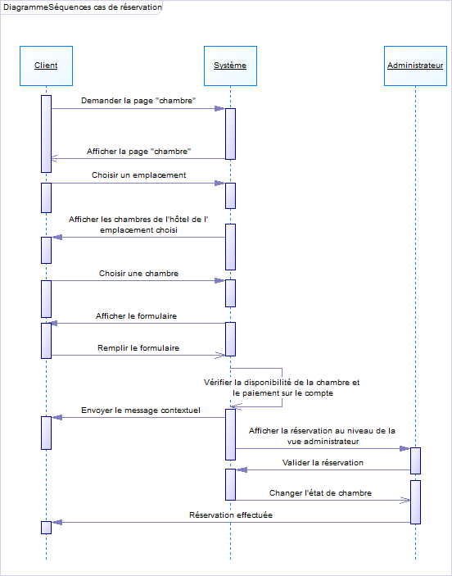

* + 1. **– Diagramme d’activités**

Le diagramme d'activité est un diagramme comportemental d'UML, permettant de représenter le déclenchement d'événements en fonction des états du système et de modéliser des comportements parallélisables (multi-threads ou multi-processus). Le diagramme d'activité est également utilisé pour décrire un flux de travail (workflow).

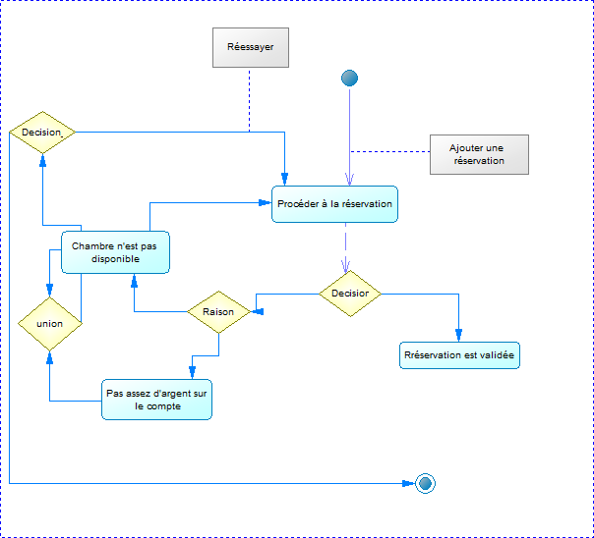

1. **Architecture du système**

Nous avons utilisé le paradigme MVC avec la technologie JSP fourni un moyen simple et extensible pour générer du contenu dynamique pour le client web. Les JSP permettent en standard d'instancier des beans, de modifier ou lire leurs attributs et de télécharger des applets. La technologie JSP est extensible en utilisant des balises personnalisées qui peuvent être encapsulées dans des bibliothèques de balises personnalisées (taglibs).

En effet, ce paradigme appliqué au web de manière générale et à notre système en particulier est structuré comme suit :

* 1. **– Environnement de développement**

Nous avons utilisé l’**IDE Eclipse** pour développer l’application E-Reservation. En effet, Eclipse est un environnement de développement intégré libre extensible, universel et polyvalent, permettant de créer des projets de développement mettant en oeuvre n'importe quel langage de programmation. Eclipse IDE est principalement écrit en Java (à l'aide de la bibliothèque graphique SWT, d'IBM), et ce langage, grâce à des bibliothèques spécifiques, est également utilisé pour écrire des extensions.

Afin de modéliser le système nous avons utilisé le logiciel Open Source (**PowerAMC**) qui permet de mettre en place les différents diagrammes présentés ci-dessus.

Le coté serveur est géré par :

1. Un serveur web : apache (Tomcat) pour gérer la communication entre la vue utilisateur (au niveau du navigateur) et le le serveur de base de données.
2. Un serveur de base de données : MySQL pour le stockage des données et les fournit au serveur web.
   1. **– Environnement matériel**

Le système a été implémenté sur une machine ACER avec le système d’exploitation Windows 7 (64 bits) et testé sur une autre machine avec le système d’exploitation : ubuntu 16.04 (64 bits).

**Processeur :** Intel Celeron Processor N2830 (2.41GHz)

**Mémoire vive :** 4 Go

**Disque dur :** 500 Go

**Ecran :** 14 pouces

1. **Résultats de l’implémentation**
   1. **– Page d’accueil de l’application**

La page d’accueil représente aussi la page de connexion à notre application. L’utilisateur (Administrateur ou invité) est appelé à entrer son identifiant et son mot de passe afin de se connecter au système. Ainsi, le système permet à un nouvel utilisateur de type invité de créer un compte.

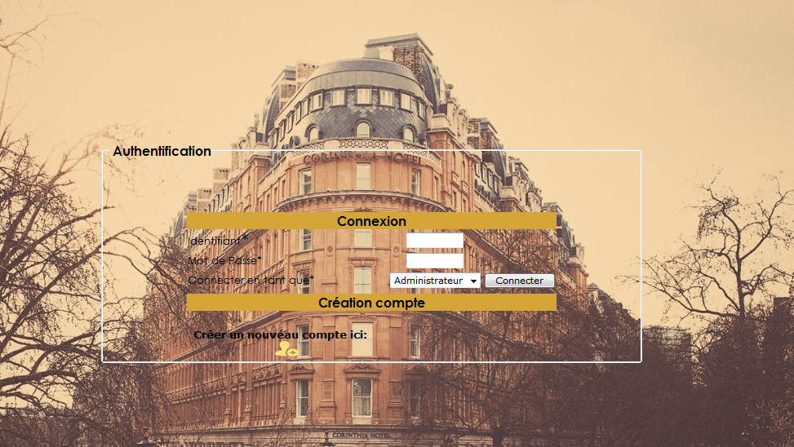

* 1. **– Page et menu administrateur**

La capture ci-dessous présente la page d’accueil administrateur avec son menu. Ainsi, l’administrateur peut :

Menu (Vertical) :

1. Afficher les membres
2. Bloquer les membres indésirables
3. Approuver les changements des membres
4. Gérer l’invitation des membres
5. Ajouter un administrateur
6. Changer son mot de passe
7. Déconnecter.

L’administrateur peut aussi à partir du menu horizontal.

1. Ajouter un nouvel emplacement
2. Ajouter un ou des hôtel(s) à un emplacement
3. Ajouter un ou des chambre(s) à un hôtel
4. Vérifier les témoignages des membres
5. Déconnecter

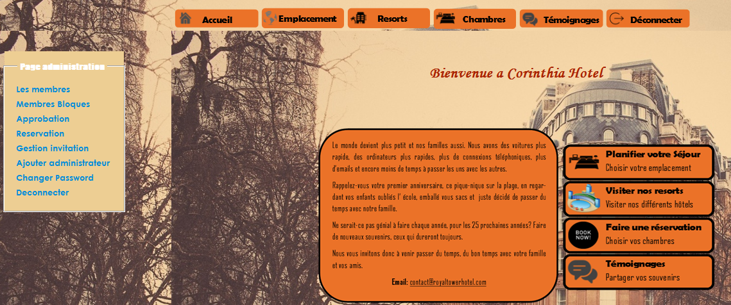

* 1. **– Exemple de listing des membres**

A ce niveau, l’administrateur peut choisir d’afficher l’ensemble des membres. En cliquant sur « Les membres », l’administrateur aura accès aux personnes ayant des comptes sur l’application. Il faut préciser qu’à ce niveau l’administrateur peut choisir de bloqués tout compte indésirable.

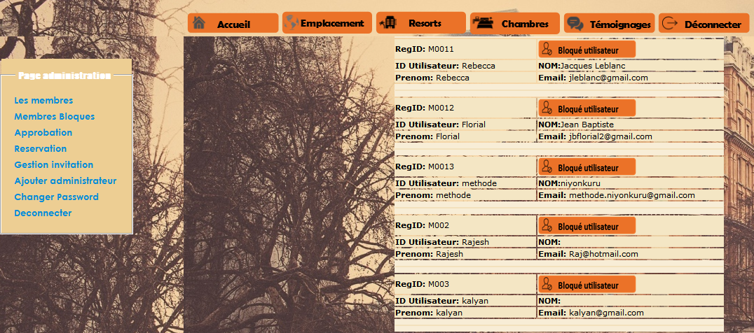

* 1. **– Exemple de « Membres bloqués »**

L’administrateur a essayé de bloquer le compte suivant :

**ID Utilisateur :** Rebecca

Ce qui nous donne les captures suivantes avec le compte qui est effectivement bloqué.

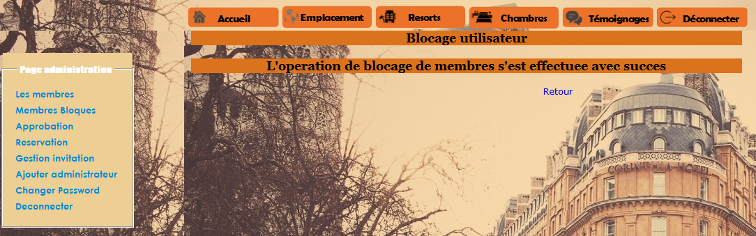

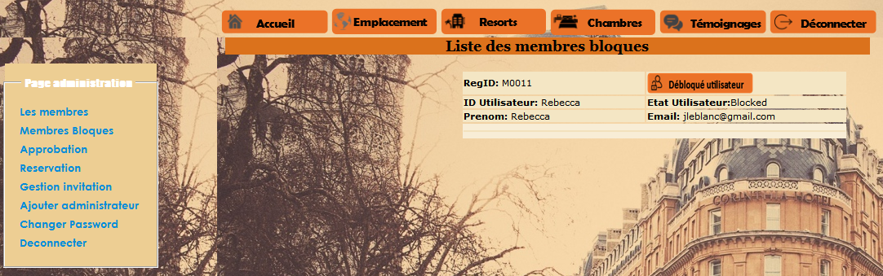

Et si on essaie de se connecter avec le compte Rebecca on aura la capture suivante :



* 1. **– Ajouter un emplacement**

Afin d’ajouter un nouvel emplacement, l’administrateur doit cliquer sur le bouton « Emplacement ». Il aura accès donc à un formulaire le permettant d’ajouter les informations nécessaires sur le nouvel emplacement. Il peut aussi dans cette pas voir les autres emplacements.

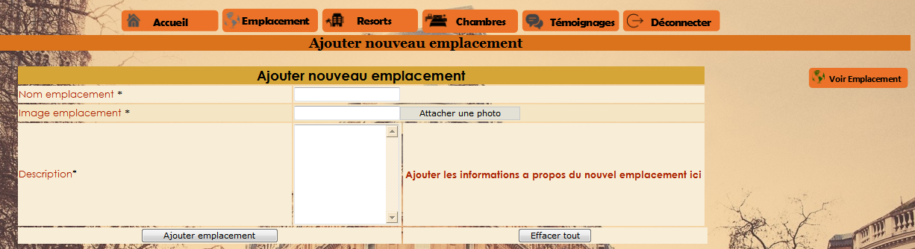

S’il décide de voir un emplacement déjà ajouté il doit cliquer sur **« voir emplacement »** et choisir l’emplacement qu’il veut ajouter. **Exemple :** *Bac Lieu.*

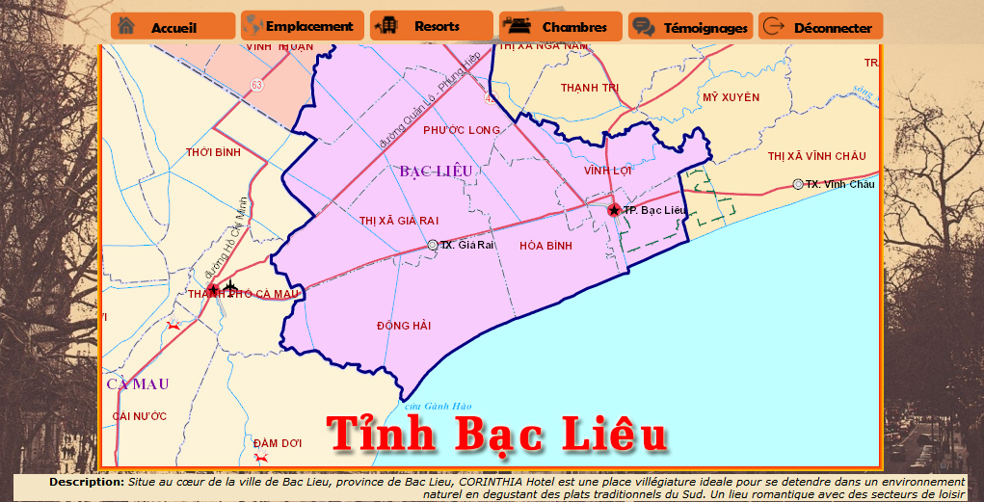

* 1. **– Ajouter hôtel**

L’opération ajouter hôtel se fait presque de la même façon qu’ajouter un emplacement. L’administrateur cliquera dans ce cas sur **« resort »** et ensuite fait le choix d’un emplacement qui au final donnera accès au formulaire suivant :

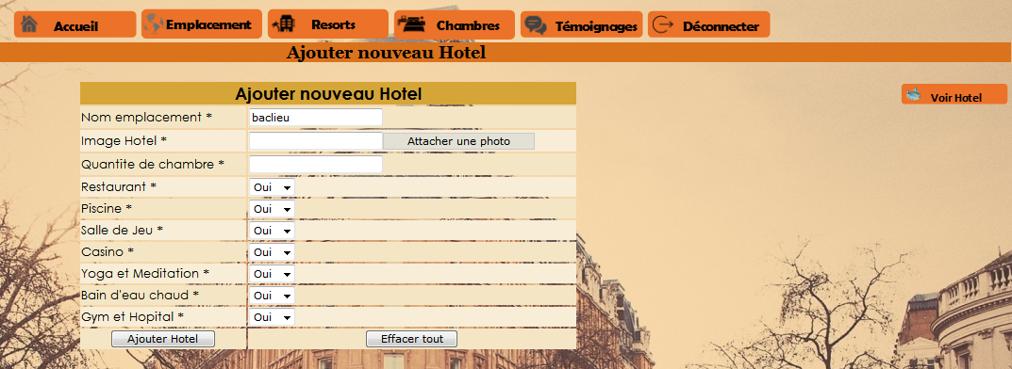

* 1. **– Les témoignages**

L’administrateur comme n’importe quel autre utilisateur peut voir les témoignages des clients, en cliquant sur le bouton « **témoignages** ».

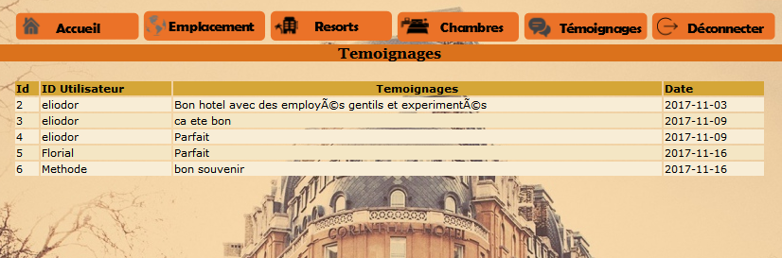

* 1. **– Gestion des réservations**

L’administrateur doit gérer la réservation des clients (membres) ainsi, en cliquant sur le bouton « **réservation** » dans le menu vertical, il verra non seulement la liste des réservations mais aussi, il peut gérer l’entrée et la sortie du client à l’hôtel.

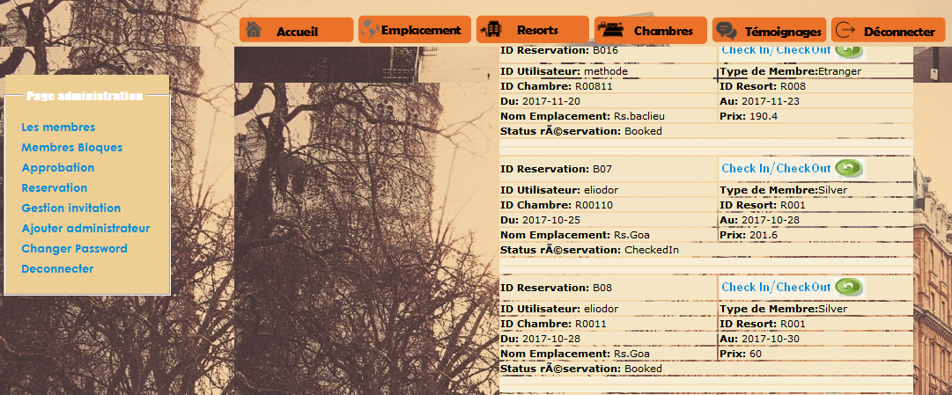

* 1. **– Page accueil et menu membres**

La capture suivante présente la page d’accueil et menu des utilisateurs de type membre ou invité. Ainsi les membres peuvent :

Menu (Vertical) :

1. Vérifier son profil
2. Afficher ses réservations
3. Vérifier les paiements pour une date spécifique
4. Déposer de l’argent sur son compte
5. Donner un témoignage c’est-à-dire partagé aux autres membres ses expériences à notre chaine d’hôtels.
6. Changer son mot de passe
7. Déconnecter

Menu (Horizontal) :

Les membres peuvent :

1. Afficher les emplacements
2. Afficher les hôtels
3. Afficher les chambres des hôtels et effectuer une réservation.
4. Afficher les témoignages
5. Déconnecter

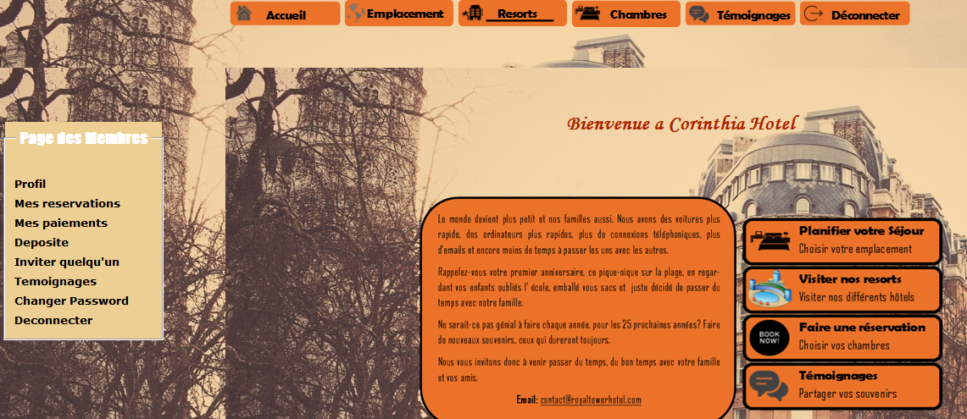

* 1. **– Exemple de profil (Membre)**

En cliquant sur le bouton « **Profil** » au niveau du menu Vertical. L’utilisateur aura donc accès aux différentes informations qu’il a donné préalablement lors de l’enregistrement. ***N.B.*** Il peut aussi modifier ses informations à ce niveau.

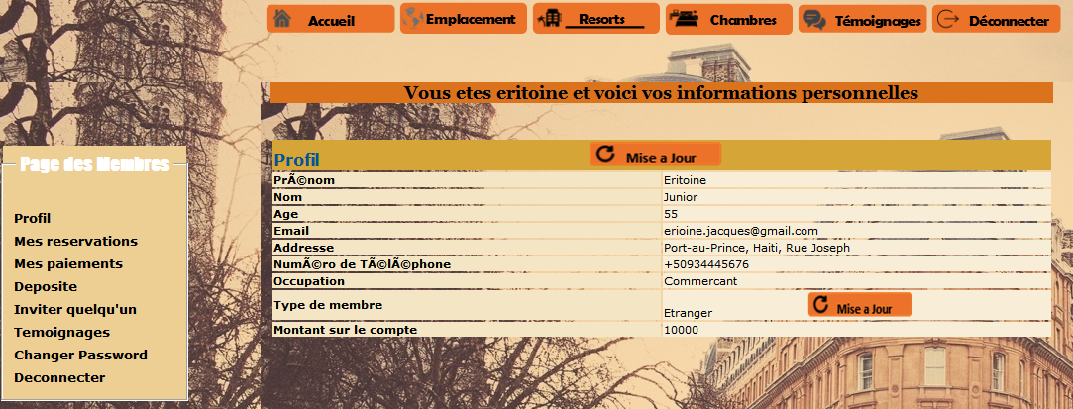

* 1. **– Réserver une chambre**

Pour réserver une chambre, l’utilisateur en question clique sur le bouton « **chambres** », choisira l’emplacement et la chambre d’hôtel. Ainsi, il aura la page suivante :

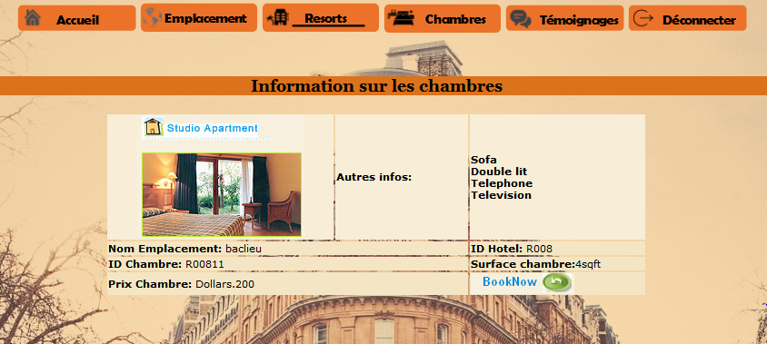

Et en cliquant sur le bouton « **BookNow** », il aura le formulaire suivant :

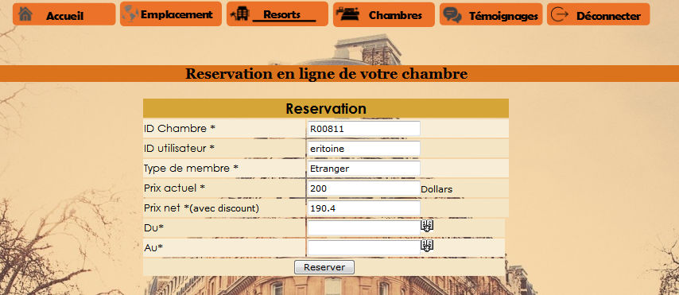

Il peut essayer de faire une reservation pour un période précis, ce qui donnera par la suite la page suivante :

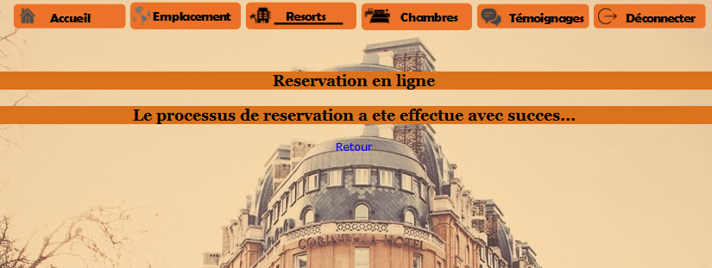

Donc, le processus de réservation a été effectué avec succès pour la date précise. Si un autre utilisateur essaie de faire une réservation pour la même chambre pour une date ayant au moins un jour durant lequel la chambre a été déjà réservée, le système lui renvoie le message suivant :

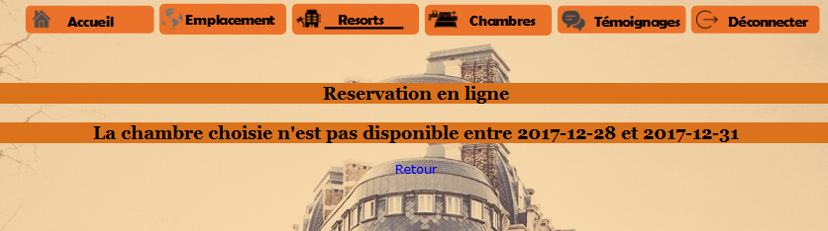

* 1. **– Créer un compte membre**

Pour avoir accès aux différents services qu’offre notre application, il faut en tout premier lieu créer un compte et au lancement de l’application vous devez choisir l’option « Créer un compte membre »qui vous enverrai le formulaire comme suit :

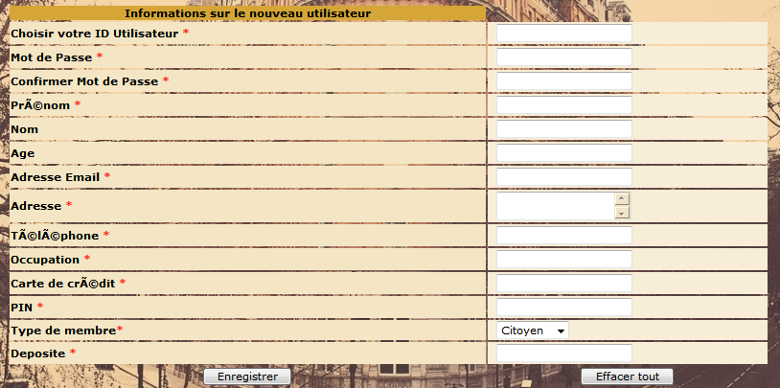

Si les informations ont été correctement entrées, le système vous envoie le message de confirmation suivant :

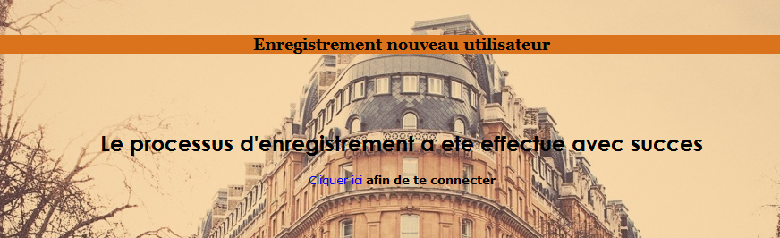

1. **Conclusion**

**Code sources**

Le code de notre application sera mis sur le lieu github.

# **Références**